B I B L I A, J E S Ú S Y P O L Í T I C A

Pedro Pierre, Guayaquil. Mayo 2024.

CONTENIDO
Introducción: Biblia, Jesús y Política
- Biblia y Política: La organización política del Pueblo de Jesús
- Jesús y la primeras Comunidades cristianas: “¡El Reino no se detiene!”
Conclusión: El Árbol del Reino y nuestros compromisos

INTRODUCCIÓN

1. LA BIBLIA: Es la historia de un Pueblo que:
- Se organiza progresivamente,
- Hace en su vivir la experiencia de un Dios amigo e
- Ilumina su vivir con su fe en ese Dios amigo.

2. JESÚS DE NAZARET: El Mesías del Reino.
- Asume la historia de su Pueblo,
- Perfecciona su organización y su fe,
- A la luz de Dios padre y madre, y
- Llama este proyecto ‘el Reino de Dios’.

3. LA POLÍTICA: ‘Es la expresión mayor de la caridad’ (papa Francisco).
- Es la organización individual, colectiva y nacional.
- Se inspira de ‘ideologías’, o sea, de proyectos de organización social.
- Aprovecha la luz y los criterios de la fe según el Reino de Dios.

CONCLUSIÓN: La política todo lo envuelve porque cuida de:
- Las personas individualmente,
- Las diferentes colectividades y de
- Los bienes comunes del país entero.

1ª parte: BIBLIA Y POLÍTICA
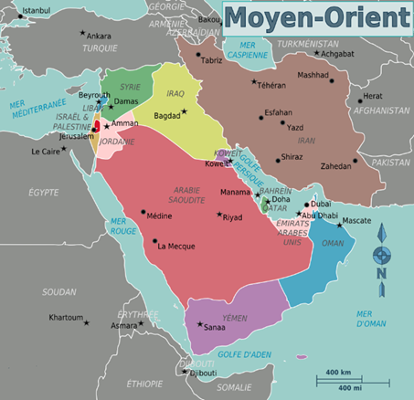
Vamos a conocer la organización política del Pueblo de Jesús en tiempos de sus antepasados.

1. 1800 antes de Cristo (aC.): TODO COMIENZA CON ABRAHAM Y SARA (Génesis 11).
- Conforman un grupo de una decena de familias.
- Deciden romper con la organización de reyes explotadores justificándose en la religión.
- Dejan su región para vivir más fraternalmente mediante el compartir equitativo.
- En ese convivir hacen la experiencia de un Dios único y amigo.
- Llegan a la región de Canaán, hoy Palestina.

Conclusión: Se pone en marcha una nueva forma de vivir y creer.
- Se los llama ‘hebreos’, es decir, ‘gentes del desierto’.
- Esta etapa dura unos 200 años.

2. 1600 aC.: ESCLAVITUD Y ÉXODO CON MOISÉS Y MIRIAM
- Una hambruna obliga los Hebreos a migrar a Egipto donde viven como esclavos durante unos 350 años.
- 1250 aC.: Con Moisés y Miriam deciden salir de Egipto.
- En el desierto del Sinaí se inspiran de Abraham y Sara para organizarse:
- En grupos fraternos (Éxodo 18,13-18),
- En compartir equitativo (Éxodo 16,14: el maná) y
- En fe viva (Éxodo 20,1: los 10 mandamientos con Dios y la gran Comunidad).
Conclusión: Se trata de un proyecto de país
- 1. Libertad para la fraternidad, 2. Equidad y justicia y 3. Fe en un Dios liberador con ellos.
- Esta etapa en el desierto duró unos 50 años.

3. 1200 aC.: EN CANAÁN-PALESTINA CON LAS Y LOS ‘JUECES’ O ‘LÍDERES’
- Los Hebreos conquistan la región de Canaán y se unen con los campesinos.
- Se organizan en 12 tribus, decidiendo en ‘Asambleas’ y repartiendo las tierras a cada familia.
- Hacen las ‘leyes sabáticas y jubilares’ (Levítico 25)
- Leyes sabáticas, cada 7 años: Liberan los esclavos, perdonan las deudas y dejan descansar las tierras durante un año;
- Leyes jubilares, cada 50 años: Devuelven las tierras a quienes las hayan perdido.
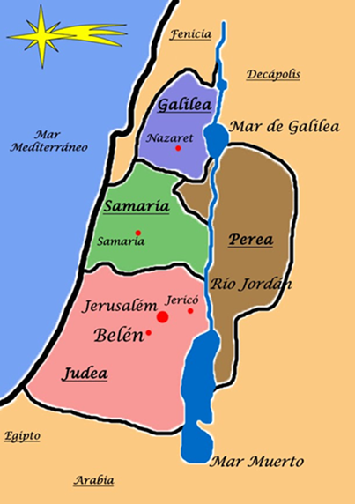
- Todo esto, en nombre de Dios, porque “¡No debe haber pobres en medio de ti!” (Deuteronomio 15,4).

4. LOS REYES, EL EXILIO Y EL RETORNO EN PALESTINA
- 1000 aC.: Los Reyes remplazan a las y los ‘Jueces’, durante unos 500 años.
. Es un fracaso porque los reyes dominan y explotan a la gente.
. Las y los profetas defienden el proyecto de Moisés y Miriam.
- 500 aC.: Terminan en un exilio en Babilonia que dura unos 50 años.
- 450 aC.: Regresan en Palestina,
. Bajo la autoridad de los sacerdotes que tienen todos los poderes: religioso, político, económico y judicial.
. Se dan las invasiones de los Griegos (330 aC.) y de los Romanos (63 aC.).
. Las y los Sabios recuerdan el proyecto de Moisés y de los Jueces.

2ª parte: JESÚS Y LAS PRIMERAS COMUNIDADES CRISTIANAS

1. JESUS DE NAZARET, EL ‘MESÍAS DEL REINO’.
- Palestina está bajo una doble dominación:
. la dominación religiosa de los sacerdotes y allegados que se habían hecho grandes terratenientes y
. la dominación militar de los romanos que mataban a diestra y siniestra.
. Estos 2 poderes cobraban grandes impuestos que mantenían a la mayoría de las gentes endeudados y empobrecidos.
- Jesús define su misión en 4 puntos (Lucas 4,16):
. Ser una Buena Noticia para los pobres,
. Volver al proyecto religioso y social de los antepasados, sea, de Moisés, Jueces, Profetas y Sabios,
. Proclamar un año Jubilar, o “Año de la gracia del Señor” (Lucas 4,19),
. Hacer acontecer el Reino desde los pobres, mediante pequeñas Comunidades, comenzando por Galilea,
… porque Dios es padre y madre de todos.

2. LA INCIDENCIA POLÍTICA DE JESÚS
- Jesús anunciaba el Reino de Dios e invitaba a una triple conversión:
. Conversión individual: Quería la gente de pie y digna,
. Conversión colectiva, mediante una red de Comunidades por el Reino y
. Conversión nacional, tanto en lo religioso como lo social, volviendo a la fraternidad y la equidad.
- En lo religioso, Jesús mostraba a un Dios padre y madre:
. que “no quiere sacrificios, sino misericordia” (Mateo 9,13), porque él está presente en todas partes.
. a quien se reza con el padrenuestro, porque es la ‘oración del Reino’ (Mateo 6,9).
- En lo social, Jesús quería un cambio radical:
- “Las autoridades los maltratan… No ha de ser así entre ustedes” (Los primeros puestos, Marcos 10,35).
- Los trabajadores y su salario: “Todos recibieron un denario” porque todos tienen que comer (Mateo 20,1).
- “Lo del César al César y lo de Dios a Dios” (¡Juntos, pero no revueltos! Lucas 20,27).
Conclusión
A los 3 años las autoridades judías y romanas crucifican a Jesús, pero sus seguidores lo reconocen vivo y activo en medio de ellos.

3. LAS PRIMERAS COMUNIDADES CRISTIANAS
- Continúan el proyecto del Reino en Palestina y todo el imperio romano, gracias a Pablo.
- Logran una manera purificada de creer en Dios padre y madre mediante la fraternidad ‘sin fronteras’.
. Hechos 2 y 4: Actividades religiosas y entrega y compartir equitativo de bienes,
. Hechos 15,23): La Asamblea Eclesial de Jerusalén para decidir las normas comunes,
. La profecía de la ‘victoria definitiva del Reino’, con el triunfo de la Mujer-Humanidad (Apocalipsis 12,1-10).

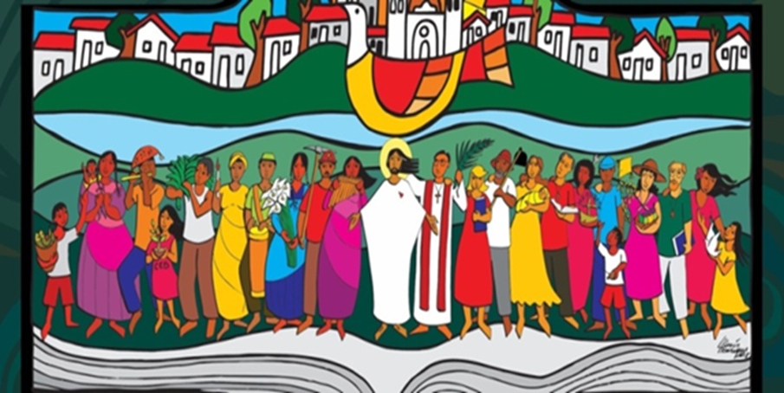

CONCLUSIÓN: El Árbol del Reino, las CEBs y la Política

I. EL ÁRBOL DEL REINO
Eso es el proyecto de Dios según Génesis 1 y 2.
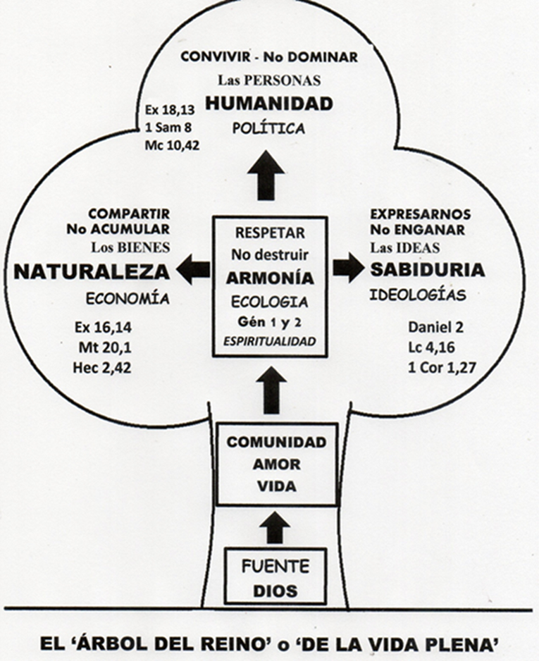
1. Dios es la fuente de todo lo que existe: Es vida, amor y comunidad.
2. La armonía es la meta de todo el universo: Eso es ECOLOGÍA.
  - “Vio Dios que todo cuanto había hecho era bello, muy bello” (Gén. 1,10).
  - Dios puso a Adán y Eva en el ‘Jardín del Edén’, “para que lo cultivara y lo cuidara” (Gén. 2,15).
3. Dios nos regala la naturaleza para que todo lo compartamos equitativamente entre todos: Eso es ECONOMÍA.
4. Como humanidad nuestro objetivo es el convivir armonioso entre todos los seres humanos: Eso es POLÍTICA.
4. La sabiduría nos permite expresarnos de múltiples maneras: Eso es IDEOLOGÍAS.

Las 4 palabras claves: CUIDAR, COMPARTIR, CONVIVIR, EXPRESARNOS.
Y los 4 pecados capitales: DESTRUIR, ACUMULAR, DOMINAR Y ENGAÑAR.

II. LOS COMPROMISO DE LAS CEBs
- Compromisos individuales: Vivir de pie y dignamente.
- Compromisos internos a las CEBs: la fraternidad,
- Compromisos externos a las CEBs: la solidaridad, priorizando a los más pobres,
- En nombre de la fe en un Dios amigo y liberador.
- Compromisos de las CEBs: “La Comunidad es el camino”.
- “Las CEBs caminan con los 2 pies: el uno en la Comunidad y el otro con las Organizaciones Populares” (monseñor Leonidas Proaño”, Chimborazo}.
- “Las CEBs tienen un oído en el pueblo y el otro en el Evangelio” (monseñor Enrique Angelelli, Argentina).
- “Las CEBs son la Iglesia en el barrio y el barrio en la Iglesia” (monseñor Gonzalo López, Sucumbíos).
- “Las CEBs son un ejemplo de Iglesia sinodal” (Asamblea Eclesial, México, 2021).
- La dimensión política de la fe
- El Reino lo abarca todo: “Es lo único absoluto” (papa Pablo 6°, 1975).
- Las CEBs son el criterio mayor para entender la vida, la realidad y la fe, y para encontrar los caminos correctos.
- La sinodalidad nos exige un compromiso a la vez eclesial y social, a profundizar personal y colectivamente.
- Ser juntos ‘sal, luz y fermento’ para una ‘hermandad universal, mediante la fraternidad sin frontera, la amistad social, el amor político y una espiritualidad liberadora’ (papa Francisco).

“¡Felices ustedes porque al Padre le pareció bien revelarles los secretos del Reino!”
(Lucas 10,21)

